КИПиА ЯМАЛ
6-й разряд
Полный конспект лекции
ОП.05 «Основы микропроцессорной техники»
Тема 1. Микропроцессорные системы
Расширенный материал для самостоятельного повторения
По строке КУПД: всего 2 ч; лекции 1 ч; отдельное ЛПЗ не указано
КУПД «Слесарь по КИПиА» от 21.04.2026 № УПД-15
Параметр | Значение
Дисциплина | ОП.05 «Основы микропроцессорной техники»
Тема | Тема 1. Микропроцессорные системы
Часы | По строке КУПД: всего 2 ч; лекции 1 ч; отдельное ЛПЗ не указано
Источник | КУПД «Слесарь по КИПиА» от 21.04.2026 № УПД-15

СОДЕРЖАНИЕ
1. Области применения микропроцессорных систем
2. Состав микропроцессорной системы
3. Генератор тактовых импульсов
4. Микропроцессор и микроконтроллер
5. Запоминающие устройства в составе системы
6. Устройства ввода и вывода
7. Периферийные устройства
8. Системные шины
9. Структура и принцип работы
10. Тактовая частота
11. Разрядность
12. Быстродействие
13. Объём памяти
14. Производственная диагностика: границы темы
15. Итоги и контрольные вопросы

1. Области применения микропроцессорных систем
КУПД начинает тему с областей использования микропроцессорных систем в технологических процессах. В КИПиА такие системы применяются там, где требуется программная обработка сигналов, хранение параметров, обмен данными, формирование управляющих воздействий или диагностика состояния.
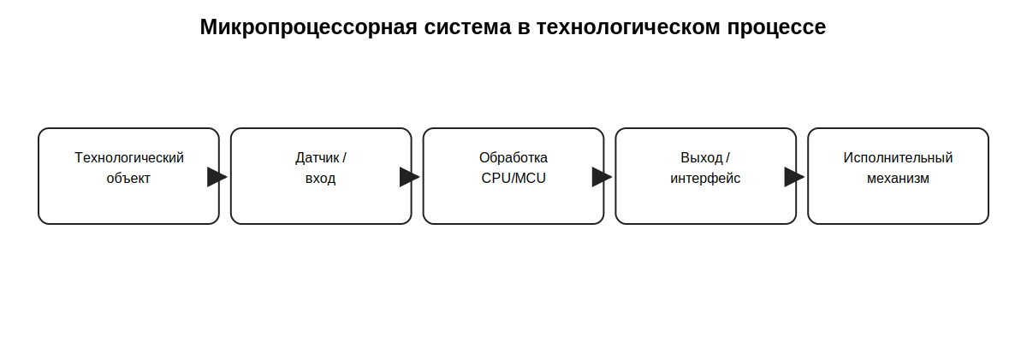
Учебная схема по разделу.

2. Состав микропроцессорной системы
По КУПД в состав входят генератор тактовых импульсов, микропроцессор или микроконтроллер, запоминающие устройства, устройства ввода-вывода, периферийные устройства и шины.
Узел | Назначение
Генератор | формирует тактовую основу
CPU/MCU | выполняет программу и обработку
Память | хранит программу и данные
Ввод/вывод | связывает систему с внешними сигналами
Периферия | выполняет специализированные функции
Шины | обеспечивают обмен между узлами
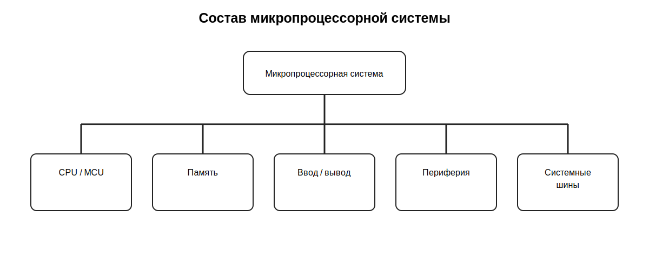
Учебная схема по разделу.

3. Генератор тактовых импульсов
Генератор формирует временную основу работы цифровой системы. Тактовые импульсы согласуют последовательность внутренних операций.
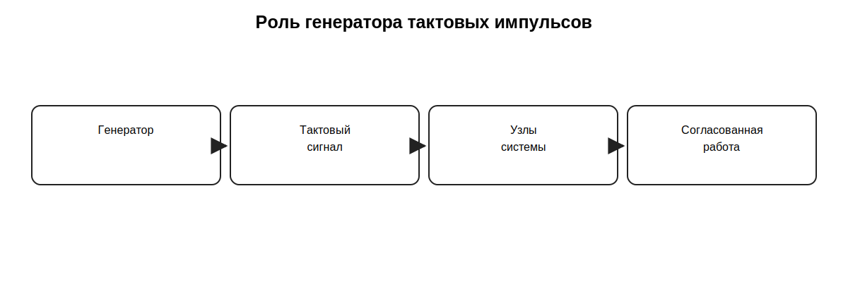
Учебная схема по разделу.

4. Микропроцессор и микроконтроллер
Микропроцессор является вычислительным ядром и в классической системе использует внешние память и периферию. Микроконтроллер обычно объединяет CPU, память и часть периферии в одном корпусе.
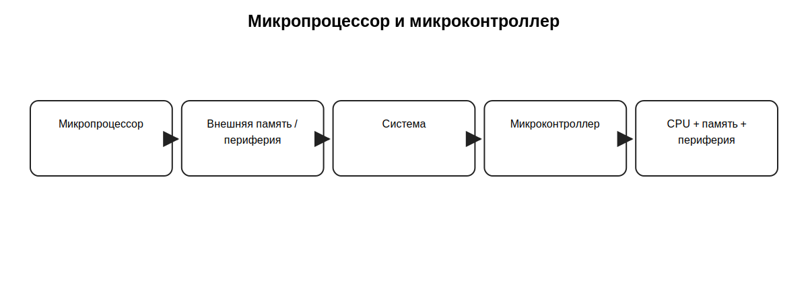
Учебная схема по разделу.

5. Запоминающие устройства в составе системы
В теме 1 память рассматривается только как функциональный узел, хранящий программу и данные. Классификация памяти подробно рассматривается в теме 2.

6. Устройства ввода и вывода
Устройства ввода передают системе информацию от датчиков и других устройств. Устройства вывода передают результаты обработки наружу. Подробное преобразование технологических сигналов относится к теме 3.
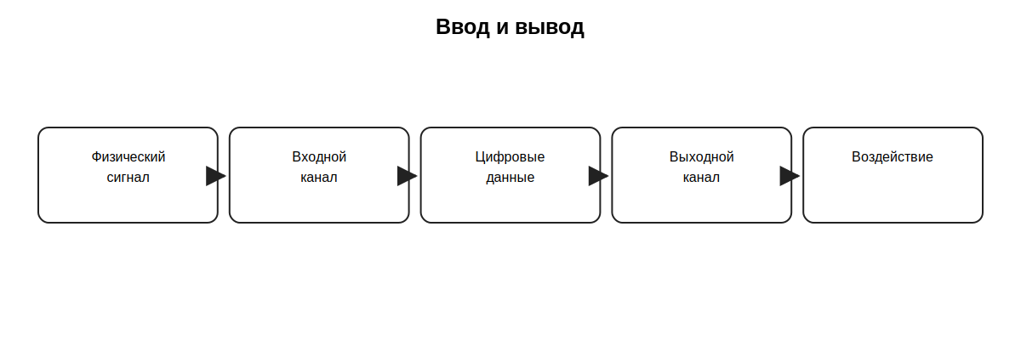
Учебная схема по разделу.

7. Периферийные устройства
Периферия дополняет вычислительное ядро таймерами, счётчиками, интерфейсами связи, преобразователями, индикацией и другими специализированными функциями.
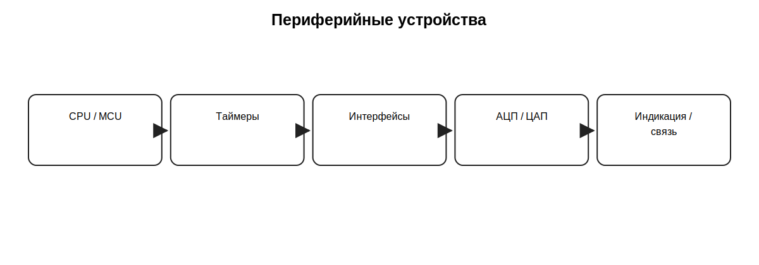
Учебная схема по разделу.

8. Системные шины
Шина адреса выбирает узел или ячейку, шина данных переносит информацию, шина управления передаёт сигналы чтения, записи, разрешения и синхронизации.
Шина | Учебный смысл
Адреса | выбор адресуемого узла/ячейки
Данных | передача информации
Управления | сигналы чтения, записи, разрешения, синхронизации
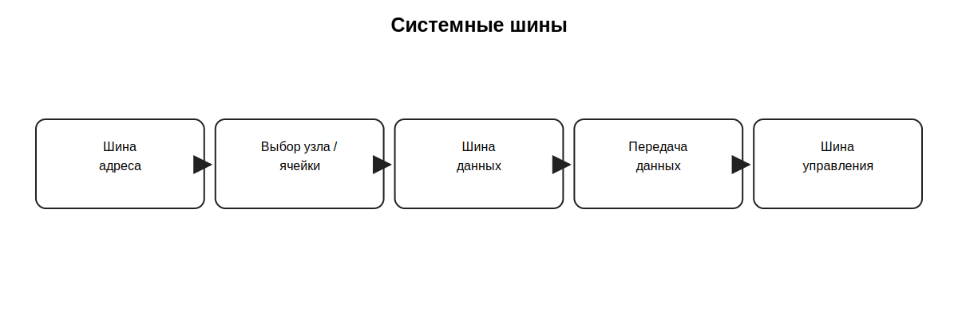
Учебная схема по разделу.

9. Структура и принцип работы
Упрощённый цикл: получение команды, декодирование, получение данных, выполнение, запись результата и переход к следующему действию.
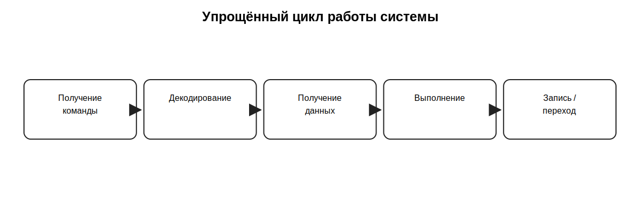
Учебная схема по разделу.

10. Тактовая частота
Тактовая частота характеризует частоту следования тактов. Она важна, но сама по себе не определяет общую производительность.

11. Разрядность
Разрядность характеризует ширину обрабатываемых данных или соответствующих трактов в заданном контексте.

12. Быстродействие
Быстродействие зависит от частоты, архитектуры команд, организации памяти, шин, периферии и программного алгоритма.
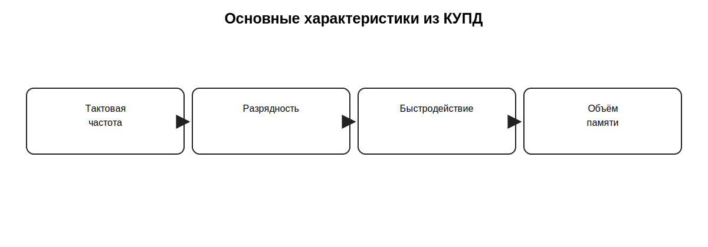
Учебная схема по разделу.

13. Объём памяти
Объём памяти определяет доступное пространство для программы и данных. Разные виды памяти подробно рассматриваются в следующей теме.

14. Производственная диагностика: границы темы
Для первичной локализации отказа полезно проверять питание, цепи сброса и тактирования, обмен, ввод-вывод и затем программную логику. Конкретные контрольные точки задаёт документация оборудования.
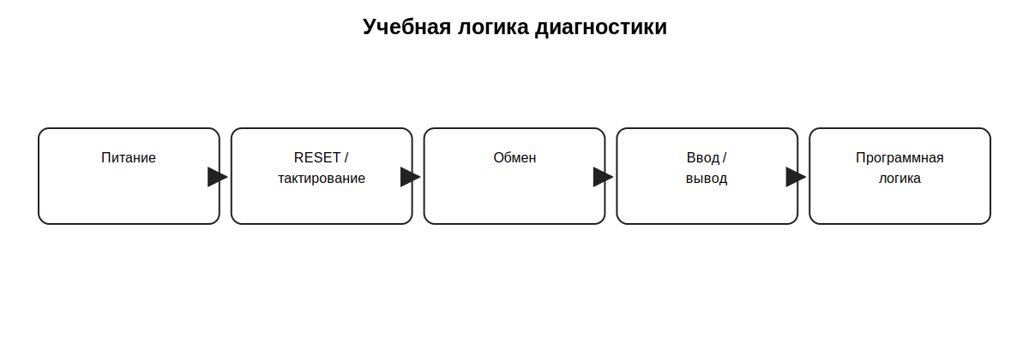
Учебная схема по разделу.

15. Итоги и контрольные вопросы
Микропроцессорная система - это совокупность взаимосвязанных узлов: тактирование, вычислительное ядро, память, ввод-вывод, периферия и обмен по шинам.
- Где применяются микропроцессорные системы?
- Какие узлы входят в систему по КУПД?
- Для чего нужен генератор?
- Чем микропроцессор отличается от микроконтроллера?
- Какую функцию выполняет память?
- Что относится к вводу и выводу?
- Какую роль играет периферия?
- Чем отличаются системные шины?
- Как выглядит упрощённый цикл?
- Что характеризует тактовая частота?
- Что означает разрядность?
- От чего зависит быстродействие?
- Что показывает объём памяти?
- Почему отказ прибора нельзя автоматически считать отказом CPU?

Источник и границы материала
Основа темы - КУПД, раздел 9.11.2, тема 1. Классификация памяти оставлена теме 2; технологический ввод-вывод - теме 3; интерфейсы - теме 4; внешние устройства - теме 5.

